Статья «У природы нет плохой погоды».
Составила: Сухаревская Н.В. – учитель-дефектолог
Проект в группе «Василёк»
2022-2023 учебный год
Природа оставляет большой след в душе ребёнка, потому что она своей яркостью, многообразием, динамичностью воздействует на все его чувства. Ребенок радуется, видя зеленую траву, слушание щебетание птиц или стрекотание кузнечиков, ощущая запах цветов. Первые впечатления важны и неожиданны для ребёнка, особенно для ребёнка с нарушением зрения. А всё новое удивляет и вызывает интерес. У дошкольников возникают вопросы, с которыми они обращаются к взрослым. Будет ли развиваться любознательность у ребенка, будет ли у него формироваться правильное представление об окружающем мире – зависит от взрослого. Мир огромен, а ребенок ещё мал, опыт его ограничен. Поэтому нужно знакомить с природой постепенно. Общение с природой воспитывает у ребенка чувство прекрасного, он будет радоваться красоте и глубже познает окружающий мир.
Общение с природой положительно влияет на человека, делает его добрее, мягче, будит в нем лучшие чувства. Особенно велика роль природы в воспитании детей. Мир природы таит в себе большие возможности для всестороннего развития ребенка. Природа своим разнообразием, красочностью и динамичностью привлекает детей, вызывает у них радостные переживания. Впечатления от родной природы, полученные в детстве, запоминаются на всю жизнь. Поэтому при реализации проекта «У природы нет плохой погоды» работа с детьми проводилась планомерно и систематически. Для усвоения экологических знаний и развития способностей, формирования нравственных качеств мы использовали в своей работе разные методы: наглядные, словесные, практические.
На начальном этапе проекта были проведены следующие мероприятия:
- сформулирована проблема, определен продукт проектной деятельности;
- родители проинформированы о задачах и содержании поисково-познавательной деятельности группы, предоставлена стендовая информация;
- подобран наглядный материал и художественная литература, аудио и видеозаписи;
- проведена вводная беседа с детьми о сезонных изменениях в природе, о временах года, показана презентация «Как природа рисует красками».
- Организован просмотр семейных фотографий «Прогулки с родителями», сюжетных картинок «Времена года», иллюстраций в энциклопедиях о природе.
- рассматривание репродукций картин художников: И.Шишкина, И. Левитана;
- дети объединены в подгруппы, в зависимости от проявления интереса к определённому виду намеченных задач.
В свободном общении с детьми поговорили о том времени года, которое наступило «Осень». Какая бывает осень? - это не только слякоть и грязь, это разноцветные листья на деревьях. Рассматривали осенние листочки и собирали гербарий. Что ни говори, а сбор гербария — это возможность дать волю своей фантазии. Ведь один и тот же листочек может вызвать у детей разные ассоциации. Кому-то из детей он напомнит гномика, кому-то улиточку, а кому-то ежика. Но, гербарий не только развивает фантазию, он еще позволяет создавать удивительные детские шедевры. Ведь вернувшись с прогулки, ребенок будет бережно сушить свой листик, чтобы потом сделать подарок любимой маме, благодаря этой удивительной поре. Из высушенных листочков придумывали разные картинки, узоры, композиции. Рассматривали разные деревья, вспоминали их названия, развивали познавательный интерес к миру природы, прививали чувство ответственности за ее сохранность, расширяли представления детей о деревьях, произрастающих в нашей местности, разъясняли их значимость для жизни на земле, способствовали формированию бережного отношения к окружающей среде. Выполнили аппликацию из бумаги «Осеннее дерево», провели дидактическую игру «С какого дерева листок». Выяснили с ребятами, что бывает осень ранняя, золотая и поздняя. Оформили вместе с детьми в группе стенд «Осень золотая», собрали с помощью родителей много природного материала для уголка природы.
Ребята с большим интересом смотрели презентацию «Знакомство с временем года - «Осень», со звуками леса, шуршащей листвой, шумом дождя. Читали много художественных произведений про осень. Слушали аудиозаписи «звуки природы» Вивальди «Осень». Дети сами составляли рассказы: «Вот и осень наступила», «Какая бывает осень» по сюжетным картинкам, по мнемотаблицам. Разучивали к празднику стихотворения об осени наизусть. Участвовали в выставке детско-родительских поделок «Сказочная осень». С наступлением поздней осени, обратили внимание детей на деревья (какие произошли изменения?). Оформили в группе стенд «Поздняя осень». Наблюдали за птичками на прогулке, вспоминали их названия, обращали внимание на внешний вид птичек, чем они отличаются друг от друга, кормили семечками, рассказывали детям о том, что нужно заботиться о братьях наших меньших. Раскрашивали раскраски «Зимующие птицы», лепили из пластилина «Ветка рябины для птиц», провели дидактическую игру «Узнай и назови» (зимующие птицы). Беседовали с детьми «Как птицам пережить холода».
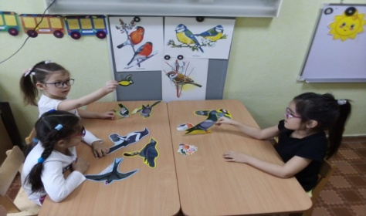
Вот и наступила зима. Экскурсия по зимнему участку – учили детей видеть красоту и мощь природы. Обратили внимание на тихую грусть «засыпания» природы с наступлением зимы. Ребятам очень нравиться на прогулке играть со снегом, строить крепости из комков, играть в снежки, строить снеговиков. А с родителями около дома весело кататься с горки на ледянках, на санках, на лыжах, на коньках. Провели совместно с родителями фотовыставку «Здравствуй, зимушка-зима!», выставку детско-родительских поделок «Здравствуй, Новый год», «Новогодняя снежинка». Посмотрели презентации «Зимушка – зима», «Зимние забавы», «Как живут в лесу дикие животные и птицы зимой». Организовали вернисаж- выставку репродукций картин русских художников «Зимние пейзажи», обратили внимание детей, какими выразительными средствами пользовались художники для более яркой передачи зимнего пейзажа. Развивали эстетическое восприятие, формировали навыки эстетических контактов с произведениями искусства. Очень интересно прошла игровая обучающая ситуация «Ночное путешествие в канун Нового года». Оформили стенд «Животный мир зимой». Воспитатель очень интересно рассказывала о заповедниках и национальных парках Новосибирской области, рассматривали иллюстрации, познакомились с «Красной книгой». Рисовали и раскрашивали красками животных, зимующих птиц: «Зима в лесу», «Снегири на еловой ветке». Провели дидактическую игру «Узнай и назови» (зимующие птицы).
С наступлением весны посмотрели с ребятами презентации: «Времена года - весна», «Весна, весна красная». Выучили русские народные потешки, заклички, прибаутки о весне. Рассматривали картины известных художников: А. Саврасова «Грачи прилетели», И. Левитана «Весна. Большая вода». Помогли детям увидеть красоту и разнообразие весенней природы. Провели дидактические игры: «Весенние слова», «Что перепутал художник?» (признаки весны, одежда весной), «Когда это бывает?», «Что лишнее?». Рисовали красками «Сосульки», «Веточка вербы», выполняли аппликации «Подснежники», «Скворечник на берёзе», «Одуванчик». Дети с большим интересом участвовали в исследовательской деятельности «К нам в гости пришла сосулька». Наблюдали за птицами, за облаками, за ручейками, за веточкой в стакане с водой.
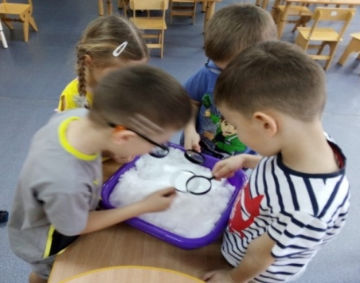
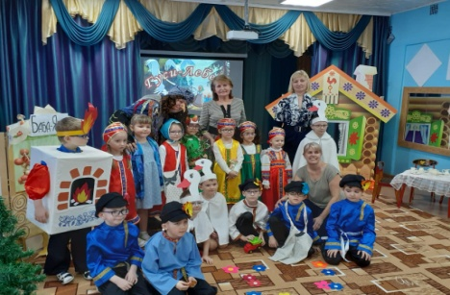
Природа является источником первых конкретных знаний и радостных переживаний, часто запоминающихся на всю жизнь. Детская душа раскрывается в общении с природой, пробуждается интерес к окружающему миру, формируется умение делать открытия и удивляться им. Не секрет, что дети дошкольного возраста по природе своей исследователи. Неутолимая жажда новых впечатлений, любознательность, постоянное стремление экспериментировать, самостоятельно искать новые сведения о мире традиционно рассматриваются как важнейшие черты детского поведения. Исследовательская, поисковая активность – естественное состояние ребенка, он настроен на познание мира, он хочет его познать. Исследовать, открыть, изучить – значит сделать шаг в неизведанное и непознанное. Именно исследовательское поведение и создает условия для того, чтобы психическое развитие ребенка изначально разворачивалось как процесс саморазвития. Особое значение для развития личности дошкольника имеет усвоение им представлений о взаимосвязи природы и человека. Овладение способами практического взаимодействия с окружающей средой обеспечивает становление мировидения ребенка, его личностный рост. Существенную роль в этом направлении играет поисково-познавательная деятельность дошкольников, протекающая в форме экспериментальных действий. В их процессе дети преобразуют объекты с целью выявить их скрытые существенные связи с явлениями природы. Дети от природы любознательны. Круг их интересов широк. Среди вопросов, которые они задают взрослым, есть и такие, которые вызваны различиями явлений и объектов природы. Чтобы ребятам лучше понять явления окружающей их природы, надо родителям чаще бывать в поле, на лугу, в лесу, у реки, в парке, уметь увидеть красоту и заметить необычное, интересное. Как распускаются листья, почему осенью они опадают. От нас, взрослых, зависит, будет ли ребенок любознательным, как у него будет развиваться речь. Чем больше ребенок разглядел, подметил нового для себя, тем охотнее он будет общаться со сверстниками, взрослыми. Умение излагать свои мысли поможет в дальнейшем лучше учиться в школе. Участвуя в данном проекте, ребенок на деле убедится в том, что ни одно явление не возникает беспричинно, не исчезает бесследно. Так как в процессе систематических целенаправленных наблюдений, ребенок учится думать и отвечать на вопрос «почему?» И пусть эта работа мысли сложная, но именно так в сознании ребенка с раннего детства закладываются основы любознательности, пытливости, умения делать умозаключения, выводы. Исследовательская деятельность – эксперимент со снегом и льдом (сыпучий, мягкий, липкий) очень заинтересовала наших ребят. С помощью луп дети рассматривали снег, определяли какой он. Тёплый или холодный? Можно ли его согреть? Что останется после того, когда снег растает? В марте дети приняли участие в театрализованной деятельности ДОУ, показали инсценировку сказки «Гуси–лебеди», в апреле в музыкально-тематическом празднике «День Земли».
Благодаря этому проекту работа получилась продуктивной, познавательной. Проект помог детям освоить и осмыслить полученные знания, расширить кругозор и представления об окружающем мире путем исследовательской деятельности. Дети поняли, что надо любить и беречь природу, а не разрушать ее. Ребята делились полученной информацией с другими детьми вне детского сада. Они также открыли для себя: способность самостоятельно выполнять сложные задачи, выяснили, что дружба помогает в работе. Процесс создания творческих проектов увлекателен. Участвуя в проекте, приобретая новые знания, умения и навыки, воспитанники активно включились в творческий процесс, научились беседовать, прислушиваться друг к другу, воспринимать разные мнения и вместе познавать природу.

